寻找“超A”的你
——光峰科技2021校园招聘简章

【超A的光峰】
光峰科技，科创板上市企业（股票代码：688007），是一家拥有原创技术、核心专利、核心器件研发制造能力的全球领先激光显示科技企业，于2007年发明了ALPD®激光显示技术，其被视为下一代激光显示的发展方向，确立了我国在激光显示领域的国际领先地位。
公司核心研发团队由国际激光显示领域领军人才牵头，聚集了清华大学、华中科技大学、哈尔滨工业大学、罗切斯特大学、普渡大学、诺丁汉大学、香港大学、南洋理工大学等国内外知名高校的研发人才，专业涵盖光学、电子、材料、物理、机械、精密仪器、计算机科学、软件工程、项目管理等多个领域，研发团队对于激光显示技术的研究始终处于行业前沿。

【超A关键词】
- 激光显示技术研发领域的领军企业
- 全球首创ALPD®激光显示技术
- 全球首台100英寸激光电视
- 科创板广东省第一股
- 激光显示第一股
- 10⁺ 年专注于技术研发与创新
- 1650⁺ 项全球专利申请量
- 1000⁺ 名员工
- 17000⁺ 家影院选择光峰激光电影放映设备
- 激光电影放映机光源2019年市场占有率约60%，处于行业领导地位
- 激光电视光机2019年市场占有率超30%，处于行业领导地位
- “上元之夜”给故宫换新装、2019春晚深圳分会场打造“未来生活”、北京首钢冬奥光映秀“燃情奥运”。
- 博士后创新实践基地
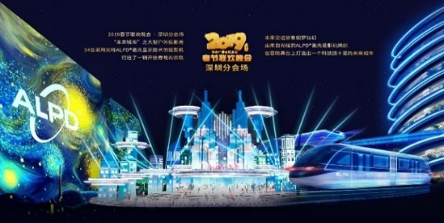
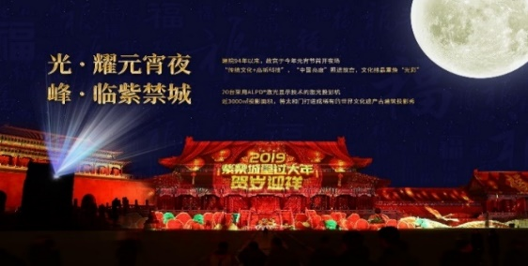
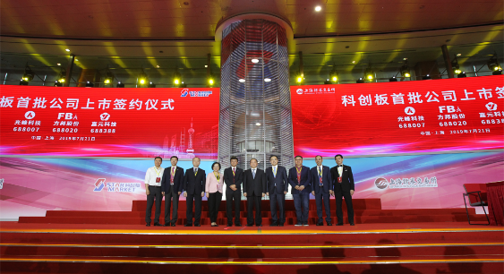

【超A的产品】
我们拥有激光显示行业最全面的产品线，产品包括激光电影放映设备、激光电视、激光工程投影机、激光拼墙、激光教育投影机、激光微投，覆盖影院、家庭、商务、教育、政务、展示等多个应用场景。
全球首款100吋激光电视，在电视领域实现“中国创造、国际制造”，荣获“未来产品大奖”与德国“红点奖”。
激光电影放映机C5（ALPD®激光光源，DCI认证）的面世，是电影技术“中国创造”的破冰之举。C5的推出，标志着光峰成为全球第五家具有开发、制造符合DCI 标准数字电影放映机能力的公司，我国将成为第四个能够开发和制造符合DCI 标准数字电影放映机的国家。

激光微投 激光电影放映设备 激光工程投影机
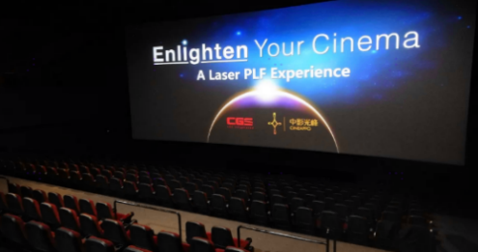
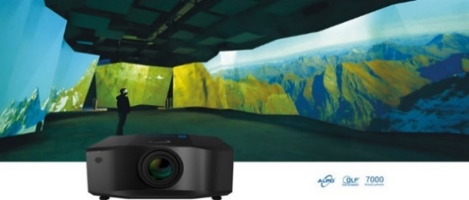
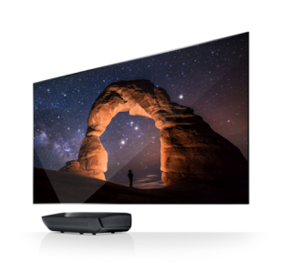
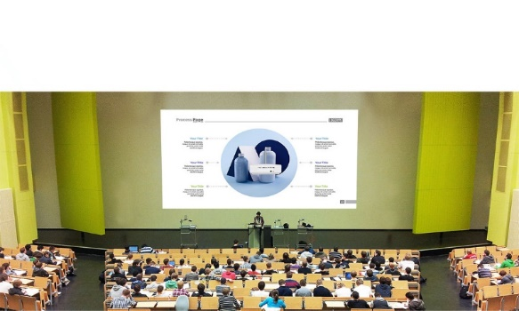
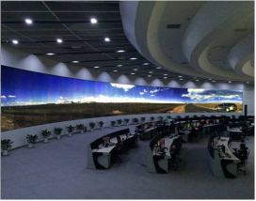
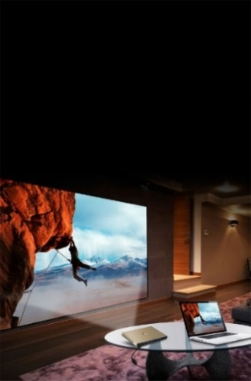

激光教育投影机 激光拼墙 激光电视

【超A的机会】

职位类别 | 招聘岗位 | 工作地点 | 学历 | 专业
研发类 | 光学工程师 | 深圳市 | 本科及以上 | 光学工程/光电信息工程/物理学/电子科学与技术
 | 光学工艺工程师 | 深圳市 | 本科及以上 | 光学相关
 | 硬件工程师 | 深圳市 | 本科及以上 | 电子信息类专业优先
 | 软件测试工程师 | 深圳市 | 本科及以上 | 电子信息工程/计算机科学与技术/软件相关
 | 软件工程师（Android驱动） | 深圳市 | 本科及以上 | 计算机/软件/电子/电机/自动化/精密仪器等相关专业
 | 软件工程师（嵌入式） | 深圳市 | 本科及以上 | 计算机/电子/软件相关专业
 | 软件工程师（算法方向） | 深圳市 | 本科及以上 | 计算机/软件/电子/电机/自动化/精密仪器等相关专业
 | 光机结构工程师 | 深圳市 | 本科及以上 | 机械相关
 | 整机结构工程师 | 深圳市 | 本科及以上 | 机械相关
 | 色轮工程师 | 深圳市 | 本科及以上 | 材料、光学，相关
 | 项目管理工程师 | 深圳市 | 本科及以上 | 工科
 | 硬件测试工程师 | 深圳市 | 本科及以上 | 电子信息相关专业
 | 工艺研究员 | 深圳市 | 博士（后） | 工科专业
 | 光学研究员 | 深圳市 | 博士（后） | 光学工程/光电信息工程/物理学/电子科学与技术
 | 机械研究员 | 深圳市 | 博士（后） | 机械/材料/结构/力学等相关专业
 | 热学研究员 | 深圳市 | 博士（后） | 热学/半导体/光学/精仪/机械/材料等工科类相关专业
 | 算法研究员 | 深圳市 | 博士（后） | 计算机/电子工程/软件工程等相关专业
 | 硬件研究员 | 深圳市 | 博士（后） | 电机/电子/通信/自动化/精密仪器相关专业
职能类 | 成本会计/海外会计 | 深圳市 | 本科及以上 | 会计/财务管理等相关专业
 | 专利工程师 | 深圳市 | 硕士 | 电子科学与技术（限微电子学.物理电子学）/物理学/应用物理学/光学工程/信息与通信工程/控制科学与工程/计算机科学与技术/数学/材料学/化学

【超A的人才培养】
- 专属的培养计划
一年期量身打造的“星光”培养计划，通过集中培训、配备1:1工作导师、团建活动等形式，职业化、企业文化、业务流程、产品知识、素质拓展、在岗实践等培训内容，帮助应届生实现从萌新到职场人的快速转化。
- 完善的培训体系
“星光、锐光、极光”三大人才培养计划，不断打造你的专业能力与领导力；
“管理、专家”双通道发掘你的无限潜能，成长无上限。

【超A的福利】
- 全面保障
养老、医疗、生育、失业、工伤、商业保险及住房公积金。
- 安居落户
深户办理、政府人才住房补贴、人才公寓；
深圳政府人才补贴（本科生15000元/人、硕士25000元/人、博士30000元/人）。
- 带薪假期
法定节假日、年休假、病假、婚假、产假、哺乳假、看护假、调休假等各类假期。
- 多彩生活
部门团建、员工俱乐部、文体协会、节日派对。
- 关爱福利
健康体检、免费班车、定制生日礼物、节日礼品、亲情关怀、礼金福利等。
- 高层次人才补贴
拥有博士后创新实践基地，博士后根据政策10年内获得共226万元政府人才补贴(不含工资)，海外高层次人才根据政策5年内获得160万元人才补贴。
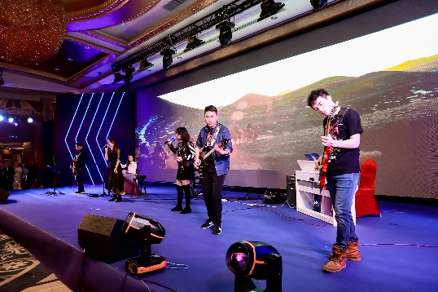
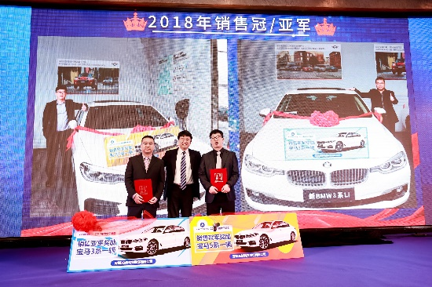

【应聘流程】
- 网申
移动端：关注官方微信公众号“光峰招聘”，选择心仪岗位，在线投递简历。
PC端：http://campus.51job.com/gfkj2021/post.html
内推：找到在光峰工作的师兄/姐，请他/她把你安利给HR小哥哥/姐姐。
- 参加校园宣讲会
留意官宣，第一时间掌握校招宝典。
- 笔试/面试
与技术大咖、师兄/师姐交流，约吗？
- 录用签约
一大拨Offer来袭，超A的光峰在等你！

【关注我们】
联系方式：zhaopin@appotronics.cn
0755-32950000 转8310
公司官网：http://www.appotronics.com
公司官微：扫描以下二维码 或 关注官方微信公众号“光峰招聘”
扫描以下二维码，加入“光峰科技2021校招—广工站”微信群，了解更多的公司与校招信息。
【岗位介绍】

一、光学工程师
深圳市/本科及以上
需求专业：光学工程/光电信息工程/物理学/电子科学与技术
岗位职责:
1.光学设计、光学件出图和加工；
2.光学系统搭建、光学测试；
3.撰写实验、测试报告、撰写专利技术交底书。
岗位要求:
1.本科或以上学历，光学工程、光电信息工程、物理学、电子科学与技术等相关专业；
2.会使用zemax、lighttools等光学软件者、有光学平台实验系统搭建经验者优先；
3.有专利技术交底书撰写经验者优先。

二、光学工艺工程师
深圳市/本科及以上
需求专业：光学相关
岗位职责:
1. 参与新产品设计评审，输出可制造性评估
2. 负责新产品样机制作，
3. 负责衍生产品设计开发
4. 工艺开发及优化，使产品效率.良率达到批量生产要求
5. 输出工艺文件。
岗位要求:
1.本科及以上学历，光学相关专业；
2.会使用Zemax、LightTools等光学软件优先；
3.积极主动，良好的沟通协调能力、动手能力强。

三、光机结构工程师
深圳市/本科及以上
需求专业：机械/材料/结构/力学相关专业
岗位职责:
1.负责投影光机/整机类产品结构设计，2D出图、样品跟进、模具跟进、BOM制作；
2.产品试产过程中问题点解决，保证产品顺利量产；
3.问题点分析报告及经验总结文档撰写；
4.学习了解行业技术变化，提出产品创新性想法，撰写相关专利。
岗位要求:
1.本科或以上学历，机械等相关专业；
2.熟练使用CAD、Proe(UG/Solidworks)等绘图软件；
3.熟悉机械加工相关工艺；
4.积极主动，沟通协调能力较强、具备一定的抗压能力。

四、整机结构工程师
深圳市/本科及以上
需求专业：机械相关专业
岗位职责：
1.负责投影类产品结构设计，线缆设计，2D出图、样品跟进、模具跟进、BOM制作；
2.产品试产过程中问题点解决，确保产品顺利量产；
3.问题点分析报告及经验总结文档撰写；
4.学习了解行业技术变化，提出产品创新性想法，撰写相关专利。
岗位要求：
1.熟练使用CAD、Proe(UG/Solidworks)等绘图软件；
2.熟悉机械加工相关工艺；
3.积极主动，沟通协调能力较强；
4.具备一定的抗压能力。

五、材料工程师
深圳市/本科及以上
需求专业：材料/光学相关专业
岗位职责：
1.参与新产品色轮设计评审，输出可制造性评估
2.负责新色轮样机制作，
3.色轮工艺开发及优化，使产品效率、良率达到批量生产要求
4.输出色轮工艺文件。
岗位要求：
1.积极主动，良好的沟通协调能力。
2.动手能力强。
3.会使用Zemax\LightTools等光学软件优先。

六、软件工程师（Android驱动）
深圳市/本科及以上
需求专业：计算机/软件/电子/电机/自动化/精密仪器等相关专业
岗位职责:
1.根据软件需求，进行安卓驱动相关的设计、开发、调试和维护工作；
2.根据项目安排，按进度和质量要求完成项目开发任务；
3.根据部门的技术规划，完成技术平台积累和预研工作；
岗位要求:
1.本科及以上学历，计算机、电子工程等相关专业；
2.熟悉嵌入式系统开发、Linux或安卓驱动开发；
3.掌握安卓手机、电视或OTT盒子的安卓驱动、系统开发和维护；
4.掌握基本软件开发流程和方法，能根据产品项目需求完成软件方案设计、开发、测试和维护等工作。

七、软件工程师（嵌入式）
深圳市/本科及以上
需求专业：计算机/软件/电子/电机/自动化/精密仪器等相关专业
岗位职责:
1.激光显示整机和器件相关的嵌入式软件系统、上位机系统等相关软件的设计、开发、测试和发布;
2.软件开发环境的开发、维护和持续改进;
3.技术预研的开发支持;
4.技术文档等相关文档的撰写。
岗位要求:
1.本科及以上学历，计算机、电子工程等相关专业；
2.掌握C、 C++、Java等开发语言中的至少一种，掌握数据结构和算法，理解OO设计思想；
3.理解软件开发的质量控制方法；
4.有较强的学习能力，能够快速掌握新的知识和技能；
5.有较强沟通能力和团队合作能力，能够主动有效的和团队成员、其他部门的同事等沟通；
6.有较强的内驱力，具有主动提出问题并解决问题的意愿和能力。

八、软件工程师（算法方向）
深圳市/本科及以上
需求专业：计算机/软件/电子/电机/自动化/精密仪器等相关专业
岗位职责:
1.设计算法实现方案，编写代码实现算法；
2.符合公司软件代码编写标准和代码管理规范；
3.设计和编写测试用例，实现自动化代码测试；
4.验证算法的准确性和正确性，保证代码的质量；
5.编写算法软件相关的文档。
岗位要求:
1.本科及以上学历，计算机、电子工程等相关专业；
2.精通至少一门程序开发语言，熟悉基础数据结构和算法、有较强数学基础（微积分、线性代数、复变函数等）；
3.至少熟悉图像处理、数值分析、最优化算法、计算机视觉、机器学习、控制理论、大数据处理中的一个方向；
4.具有很强的学习力、责任心和敬业精神；
5.逻辑思路清晰、自我内驱力强、目标结果导向、具备较强的执行力与抗压能力。

九、软件测试工程师
深圳市/本科及以上
需求专业：电子信息工程/计算机科学与技术
岗位职责:
1.参与产品软件需求评审，根据需求输出测试用例；
2.负责产品软件测试，包括制定测试计划、执行测试和输出测试报告；
3.组织软件bug评审，推动bug解决；
4.进行测试方法和测试技术改进研究，以提升测试效率和质量；
5.进行产品软件测试.测试技术经验的总结积累，提升工作质量。
岗位要求:
1.本科或以上学历，电子信息工程、计算机科学与技术等相关专业；
2.熟悉LoaderRunner、Jmeter、Selenium等性能测试、自动化测试工具；
3.熟悉mantis、cleaquest等常用缺陷管理系统；
4.制定测试用例、编写测试报告等文档的能力；
5.具备较强的判断分析能力、执行力与创新精神。

十、硬件工程师
深圳市/本科
需求专业：电机/电子/自动化/精密仪器相关专业
岗位职责:
1.负责投影系统相关电路设计，包括但不限于高速数字信号接口（如视频信号，DDR等）设计，嵌入式系统（FPGA、单片机、SoC）设计，数模/模数转换等子系统设计；
2.电路原理图绘制；
3.电路调试和测试；
4.设计文档的撰写任职要求。
岗位要求:
1.本科或以上学历，电机、电子、通信、自动化、精密仪器相关专业；
2.拥有数字电路原理图和PCB设计经验，熟悉cadence等电路设计软件，有高速数字电路、模拟电路或电源电路设计经验者优先；
3.有进取心，较强学习和沟通能力。

十一、硬件测试工程师
深圳市/本科及以上
需求专业：电子信息相关专业
岗位职责:
1.参与产品硬件设计评审，提出改善建议；
2.评估产品电气性能，发现设计缺陷；
3.制定硬件测试方案，并执行硬件测试；
4.组织硬件测试问题评审，推动问题点改善解决；
5.进行测试方法和测试技术改进研究，以提升测试效率和质量。
岗位要求:
1.本科及以上学历，电子相关专业；
2.具有扎实的专业知识；
3.掌握电路设计相关知识，能看懂原理图，了解设计原理；
4.熟练常用硬件仪器设备的操作；
5.积极进取、勇于探索、具有良好的团队合作精神。

十二、项目管理工程师
深圳市/本科及以上
需求专业：工科相关专业
岗位职责:
负责研发项目的项目管理，包含项目立项、项目计划制定、项目跟踪和监控、项目收尾结项等工作职责。
岗位要求:
1.本科及以上学历，工科等相关专业；
2.PMP证书、曾参与复杂项目优先；
3.当过大的学生社团负责人或者学生干部的优先。

十三、成本/海外会计
深圳市/本科及以上
需求专业：会计/财务管理/CPA/ACCA等相关专业
岗位职责:
1.各类财务单据审核；
2.办理核算业务，或涉及营收核算、应付核算、费用核算、成本核算等
3.办理财务对外事项，或涉及统计数据报送.涉税业务办理等
4.本岗位财务数据分析
岗位要求:
1.本科及以上学历，财务管理、会计、审计等相关专业；
2.对数据敏感，有较强的分析能力；
3.具备较强的沟通与协调能力；
4.严谨.细致.具备高度的责任心与良好的职业道德，能够胜任较高强度的工作；
5.英文读写能力强。

十四、专利工程师
深圳市/硕士
需求专业：电子科学与技术（限微电子学.物理电子学）/物理学/应用物理学/光学工程/信息与通信工程/控制科学与工程/计算机科学与技术/数学/材料学/化学
岗位职责:
1.专利实务工作，包括检索、撰写、审核、OA答复等；
2.专利技术调查，包括对特定技术或特定专利权人的专利调查；
3.辅助专利布局分析，包括专利技术趋势分析.技术分类分析.专利点挖掘等；
4.专利预警，包括对特定专利权人的跟踪调查。
岗位要求:
1.硕士或以上学历，电子科学与技术、物理学、光学工程、信息与通信工程、控制科学与工程/计算机科学与技术等相关专业 ；
2.英语六级以上；
3.准备长期从事知识产权行业；
4.较强的沟通能力，体现为逻辑能力和语言表达能力。

十五、光学研究员
深圳市/博士（后）
需求专业：应用物理/电子/机械等相关专业
岗位职责:
研究方向：是面向投影用激光/LED光源相关光学元件及系统的设计.测试以及负责指定的相关光学元件的开发。
工作职责：
1.负责本专业方向的创新技术研究和核心元件.系统的研发.测试.及相关技术文档输出；
2.参与由光学、机械、电子、工艺、材料等工程师组成的项目开发团队，开发新型投影系统，完成新系统的整合与验证；
3.负责与相关光学元件.系统外部供应商的协调；
4.参与工程化，与机械.制造工程师一起开发所需装配夹具的开发与试制，整理相关文档；
5.追踪相关领域最新前沿技术，负责相关新技术的验证和改进；
6.撰写相关发明专利申请书及技术文档；
7.审查与产品相关的专利及替代技术；
8.负责相关技术及问题分析。
岗位要求:
1.博士学历，应用物理、电子或机械等相关专业；
2.精通Zemax、CodeV和Lighttools等常用建模和分析软件；
3.具备优秀的口头和书面表达能力，团队协作能力强。
优先条件：
1.具备光学系统的设计.分析.开发和制造行业经验；
2.精通并熟练使用Labview或Matlab；
3.具有投影系统相关设计经验；
4.具备光学制造和测量相关经验。

十六、算法研究员
深圳市/博士(后)
需求专业：计算机/电子工程/软件工程等相关专业
岗位职责:
研究方向：面向激光投影的信号、图像、智能、云的设计和开发。
岗位职责：
1.负责本专业方向的创新技术研究和核心元件、系统的研发、测试、及相关技术文档输出；
2.参与由光学、机械、电子、工艺、材料等工程师组成的项目开发团队，开发新型投影系统，完成新系统的整合与验证；
3.负责与相关光学元件、系统外部供应商的协调；
4.参与工程化，与机械、制造工程师一起开发所需装配夹具的开发与试制，整理相关文档；
5.追踪相关领域最新前沿技术，负责相关新技术的验证和改进；
6.撰写相关发明专利申请书及技术文档；
7.审查与产品相关的专利及替代技术；
8.负责相关技术及问题分析。
岗位要求:
1.博士学历，计算机、电子工程、软件等相关专业；
2.具备两个以上以下领域坚实基础：信号处理、图像处理、计算机视觉、机器学习、手势识别和点云处理等；
3.精通Python,C#,Java，C/C++。
优先条件：
1.具备GPU计算，高性能计算，多线程处理知识；
2.具有面向对象的编程经验。

十七、硬件研究员
深圳市/博士（后）
需求专业：电机/电子/通信/自动化/精密仪器相关专业
岗位职责:
负责硬件平台、模块、技术的研发、硬件相关的问题解决、已有平台、模块、技术的硬件维护
1.负责本专业方向的创新技术研究和核心元件、系统的研发、测试、及相关技术文档输出；
2.参与由光学、机械、电子、工艺、材料等工程师组成的项目开发团队，开发新型投影系统，完成新系统的整合与验证；
3.负责与相关元件、系统外部供应商的协调；
4.参与工程化，与机械、制造工程师一起开发所需装配夹具的开发与试制，整理相关文档；
5.追踪相关领域最新前沿技术，负责相关新技术的验证和改进；
6.撰写相关发明专利申请书及技术文档；
7.审查与产品相关的专利及替代技术；
8.负责相关技术及问题分析。
岗位要求:
1.博士学历，电机、电子、通信、自动化、精密仪器相关专业；
2.拥有数字电路原理图和PCB设计经验，熟悉cadence等电路设计软件，有高速数字电路、模拟电路或电源电路设计经验者优先；
3.精通硬件研发和测试所需的各种工具，包括设计工具、仿真工具、测试仪器；
4.有进取心，较强学习和沟通能力。

十八、工艺研究员
深圳市/博士（后）
需求专业：工科专业
岗位职责:
开展面向市场需求的新型投影技术的探索和验证工作，开展关键部件相关工艺创新研究；
1.开展基于新型技术的开发.验证及改进工作；
2.负责基于产品要求及成本控制定义技术目标；
3.进行必要的数据收集.技术分析.建模及相关实验工作；
4.确定相关技术选择和限制，提供专利和替代技术的解决方案；
5.撰写相关发明专利申请书及技术文档；
6.审查与产品相关的替代技术专利。
岗位要求:
1.工学博士学位；
2.具备相关关键元件制备经验及超净室工作经验者优先；
3.具备丰富的数据收集、分析及整理经验；
4.具备优秀的书面和口头沟通能力；
5.具有积极的团队合作精神、优秀的项目管理、时间管理、抗压能力；
6.具备优秀的动手和理论分析相结合的能力。

十九、机械研究员
深圳市/博士（后）
需求专业：机械/材料/结构/力学等相关专业
岗位职责:
1.负责针对产品结构、工艺研发，关注结构相关国际前沿知识和信息，进行技术预研，储备有效信息；
2.负责新产品、技术的开发设计，开展前瞻性技术研究。
岗位要求:
1.博士学历，机械、材料、结构、力学相关专业；
2.具备材料、结构、可靠性分析等方面的相关知识，熟悉相关测试、分析技术及标准；
3.熟悉产品结构设计、机械加工、材料、表面处理等相关知识；
4.优秀的学习与逻辑思考能力，自我内驱力强。

二十、热学研究员
深圳市/博士（后）
需求专业：热能/半导体/光学/精仪/物理/机械/材料等工科类相关专业
岗位职责:
1.主导新产品、新技术的开发设计，开展前瞻性技术研究；
2.根据公司总体发展战略，组织或参与制订公司产品技术发展战略，引领公司产品技术方向，确保技术方向的正确性和可持续发展性；
3.独立进行文献调研，挖掘技术创新点，形成专利及研究课题，并统筹基础研究/应用研究的课题/项目；
4.负责投影用热学材料、技术、系统相关元件开发及原理验证，关注热学相关国际前沿知识和信息，进行技术预研，储备有效信息；
5.主导项目技术可行性分析及总体方案设计，搭建专业技术平台，制定相关标准；
6.主导新产品/新技术的专利技术布局
岗位要求:
1.博士学历，热能、半导体、光学、精仪、物理、机械、材料等工科类相关专业；
2.熟悉热学材料、工艺、结构设计和开发流程，掌握散热结构制备知识，精通应力分析、热学分析、3D建模软件，能独立组织不同类型项目的运作；
3.熟悉热学设计工艺流程体系，能够在过程中指导和解决项目运作方面的问题；
4.精通热学相关材料、元件、系统设计、测试及相关仪器的使用；
5.具有很强的学习力、责任心、优秀的逻辑与系统思考能力、自我内驱力强、目标结果导向、较强的执行力与抗压能力；
6.具有优秀的沟通能力和文档撰写能力。

